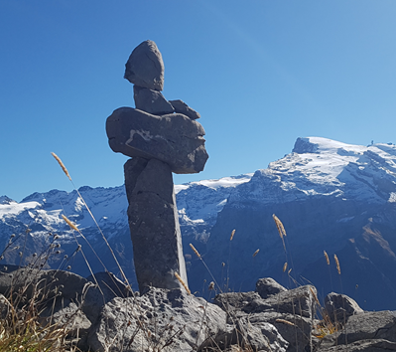
Ein jegliches hat seine Zeit

„Ein jegliches hat seine Zeit“, heisst es im Alten Testament, „Steine sammeln“ - wie oft haben wir das mit unseren Kindern auf Wanderungen gemacht, - und „Steine werfen“, wie viele Steine haben wir in Bäche und Seen geworfen, um sie übers Wasser hüpfen zu lassen. Steine sammeln, um Steinmännchen zu bauen, oder eben auch so ein Steinkreuz.
Ganz weit hinten in der Bibel steht ein schöner Vers, der mir unendlich wertvoll ist: Jesus, heisst es da, ist der lebendige Stein, zu dem wir immer kommen können (1.Petrus 2,4). Der uns nie wegschickt, der uns kennt und unsere Sorgen versteht, unsere Freude, unser Lachen und Weinen, unser Danken und Klagen, einfach alles. Er ist der lebendige Stein, der uns trägt. Und das Schönste und beste: wir können bei ihm und durch ihn auch zu lebendigen Steinen werden.

„Frage dich nicht, was die Welt braucht. Frage dich lieber, was dich lebendig macht und dann geh hin und tu das Entsprechende. Die Welt braucht nichts so sehr wie Menschen, die lebendig sind.“ John Eldredge

Was macht mich lebendig? Vielleicht gibt das Gedicht von H. Kuhn-Schädler einen Anstoss zum Lebendig sein, werden und bleiben:
Einmal wieder leben
Einmal wieder tief durchatmen
Einmal wieder mit sich ins Reine kommen
Einmal wieder Bilanz ziehen vor Gott
Einmal wieder ausruhen
Einmal wieder verdauen und verarbeiten
Einmal wieder danken und beten
Einmal wieder schauen und hören
Einmal wieder riechen und schmecken
Einmal wieder tasten und fühlen
Einmal wieder leben

Silvia Olbrich, Pfarrerin

